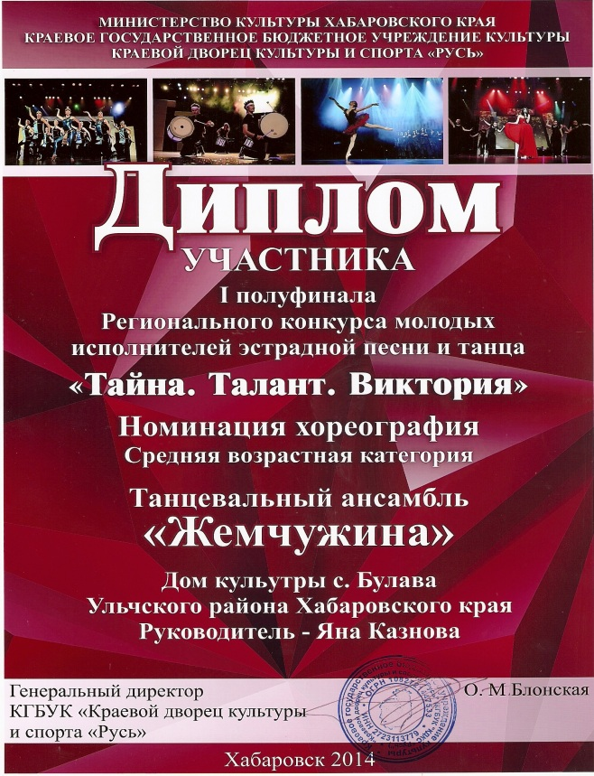
Летом ежегодно в районе проходит детский фестиваль «Звезды над проливом», в котором участвуют множество детских творческих коллективов. Обладателем Гран При 2014 стал хореографический коллектив «Жемчужина» СДК Булава - руководитель Казнова Яна Игоревна с танцем «Лебеди».
Наградой за Гран При была поездка коллектива «Жемчужина» на региональный конкурс молодых исполнителей эстрадной песни и танца «Тайна.Талант.Виктория.» в г.Хабаровск
Большое количество участников, много волнения, возможность пообщаться с другими коллективами региона, посмотреть их выступления, поделиться опытом. Осталось много впечатлений от поездки. Наш хореографический коллектив был удостоен дипломом участника полуфинала регионального конкурса «Тайна.Талант.Виктория.».

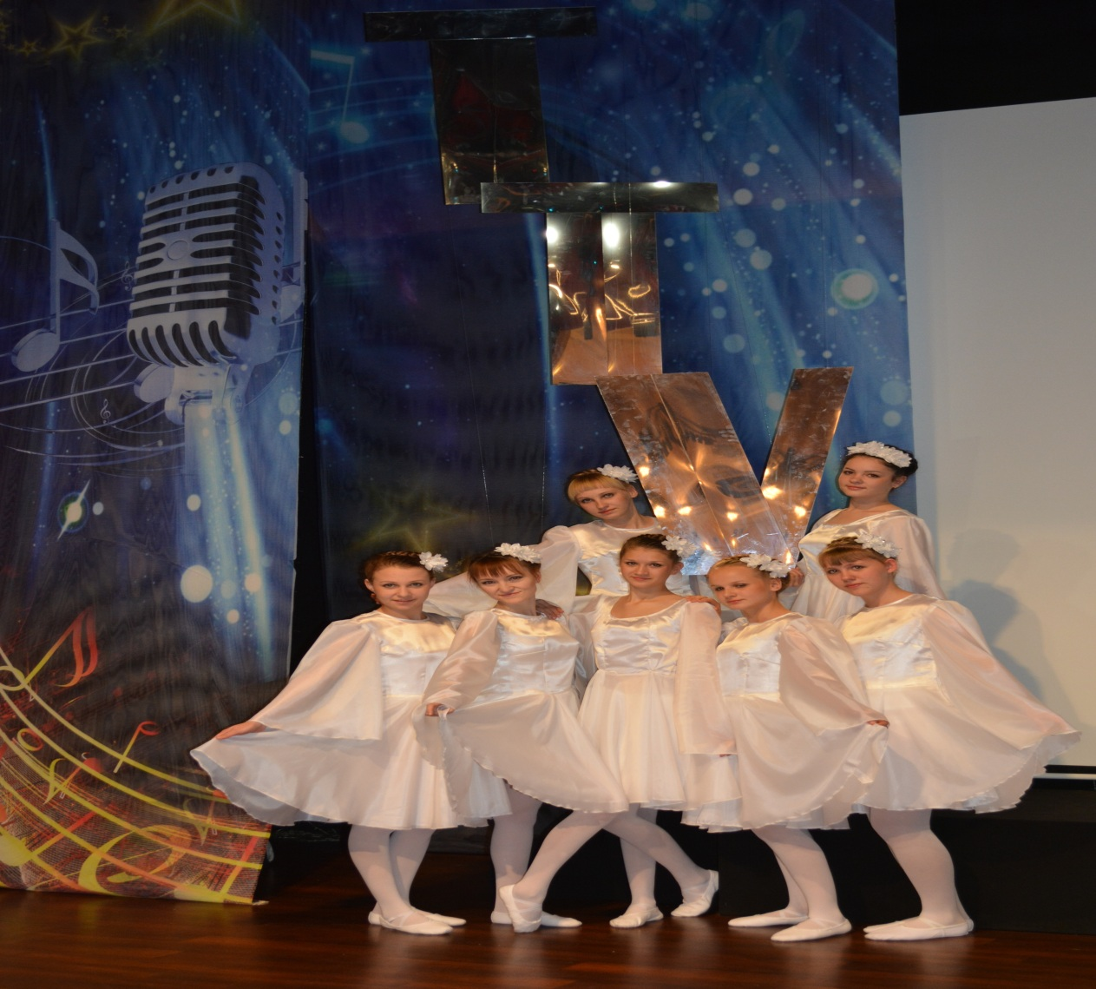
Казнова Яна Игоревна, хормейстер СДК Булава

